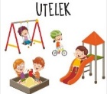
Tema vår, den lille larven Aldrimett

Mandag | Tirsdag | Onsdag | Torsdag Smågrupper | Fredag
1. 2 påskedag | 2. PLANLEGGINGSDAG BARNEHAGEN STENGT | 3.Alle sammen på tur  Bursdagssamling. ELIN 2 ÅR | 4. Smågrupper | 5.Musikksamling.  MÅNEDSPLAN APRIL
8. Alle ute på formiddagen. Tuss avd møte 9.10-9.55. Troll avd møte 10-10.45. | 9. Tur de eldste barna.  De minste barna bord/formingsaktivitet | 10. Tur de minste barna  De største barna bord/formingsaktivitet | 11. Smågrupper | 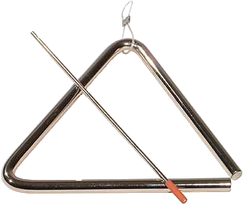  12. Musikk samling.
15. Alle ute på formiddagen. Tuss avd møte 9.10-9.55. Troll avd møte 10-10.45. PED MØTE 13-14.30 | 16. Tur de største barna  De minste barna bord/formingsaktivitet | 17. Tur de minste barna  De største barna bord/formingsaktivitet | 18. Smågrupper | 19. Musikk samling.
22. Alle ute på formiddagen. Tuss avd møte 9.10-9.55. Troll avd møte 10-10.45. | 23. Tur de største barna  De minste barna bord/formingsaktivitet | 24. Tur de minste barna  De største barna bord/formingsaktivitet | 25. Smågrupper | 26. Musikk samling
29. Alle ute på formiddagen. Tuss avd møte 9.10-9.55. Troll avd møte 10-10.45. PED MØTE 13-14.30 | 30. Tur de største barna  De minste barna bord/formingsaktivitet | 1.Mai Offentlig høytidsdag  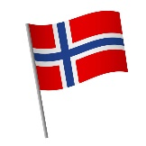  BARNEHAGEN STENGT | 2. Smågrupper  Nytt barn begynner på Tuss | 3. Musikksamling.

